Oracle数据库脚本整理技巧

1. 先将要整理的脚本通过plsql 导出sql文件，如下

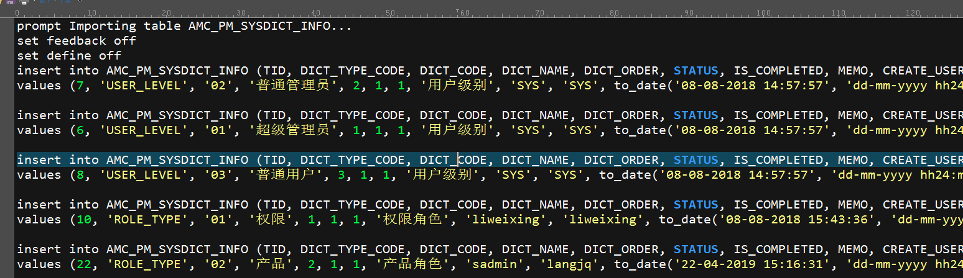

这里需要将 values 后面的数字替换为 对应的序列 AMC_PM_SYSDICT_INFO_SEQ.nextval

这里可以通过借助 UE 的替换功能完成快速的替换。

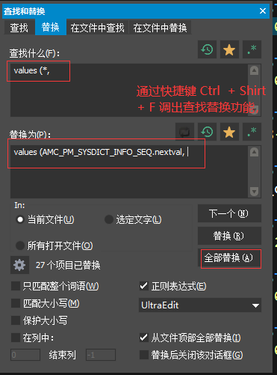

这里使用 values (AMC_PM_SYSDICT_INFO_SEQ.nextval, 替换 values(6, 通过全部替换，替换所有的序号值。

替换日期

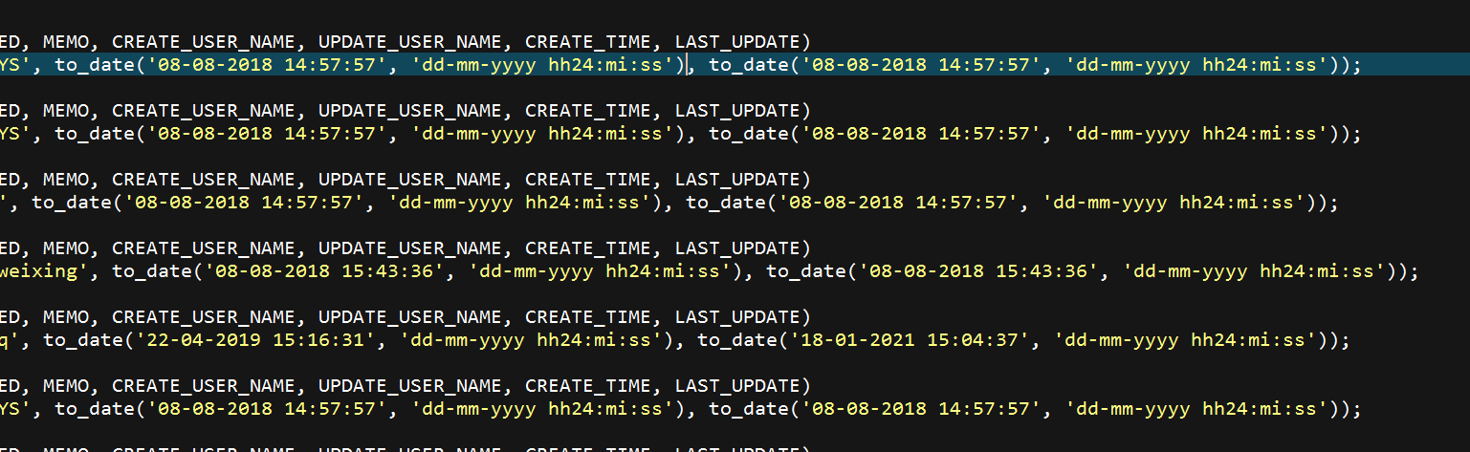

这里将 to_date() 替换为 sysdate。

